**第六单元 有余数的除法**

【例1】35个小朋友坐船，每条船坐8人，至少要（ ）条船。

解析：本题考查的知识点是利用“进一法”解答租船问题。解答时，求租船的条数就是求35里含有几个8，,根据除法的意义列式为35÷8=4（条）……3（人），因为剩下的3人也需要租一条船，所以需要租4+1=5（条）船。

解答：5

【例2】有24个桃子，平均分给5只猴子，至少拿走几个才能使桃子正好被分完？平均每只小猴分得几个桃子？

解析：本题考查的知识点是用5的乘法口诀解答怎样平均分桃子问题。解答时，先想5的乘法口诀，其中有“四五二十”、“五五二十五”，24个桃子在20和25之间，所以需要至少拿走4个桃子，才能平均分，这样每天猴子分到20÷5=4（个）桃子。

解答： 20÷5=4（个）24-4=20（个）

答：至少拿走4个才能使桃子正好被分完，平均每只小猴分得4个桃子。

【例3】填一填。

（1）□÷7＝△……☆，□÷☆＝△……4，☆可能是（      ）。

（2）已知□÷□＝8……5  ，被除数最小是(      )。

解析：本题考查的知识点是运用余数比除数小，被除数、除数、商和余数的关系灵活解决问题。解答此类问题需要用到分析、推理逆推等数学方法。第（1）题，由□÷7＝△……☆，知☆可能是6、5、4、3、2、1，再由÷☆＝△……4，知☆是大于4的数，因此可能是6或5。第（2）题，要使被除数最小，除数也要最小，因此根据余数是5，余数要比除数小，确定除数为6，所以被除数最小是6×8＋5＝53。

解答：（1）6或5   （2）53

【例4】用下面每组中的4个数组成正确的除法算式。

（1）46 5 6 8 （2）39 4 7 8

 

解析：本题考查的知识点是利用尝试、分析、推理、演算等方法根据给出的数据写出除法算式。（1）已知数有46、5、6、8，解答时，先想与5、6、8有关的乘法口诀，其中5×8+6的结果正好是46，所以46÷5=8……6（余数7等于除数5，要舍去）或46÷8=5……6。（2）同理，已知数有39、4、7和8，解答时，先想与4、7和8有关的乘法口诀，其中4×8+7=39，所以39÷8=4……7或39÷4=8……7（余数7大于除数4，要舍去）。

解答：

（1） （2） 

【例5】在□里填上合适的数。

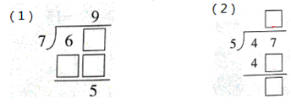

解析：本题考查的知识点是除法数字谜，解答时可以采取尝试法、排除法等方法来分析和解答。（1）除数是7，商是9，所以商与除数的积是7×9=63，因为余数是5，所以被除数是63+5=68，这样即可求出答案。（2）被除数是47，除数是5，还有余数，所以商可能是9，不可能是8，因为如果是8，则余数是7，等于除数5了，商9，余2.

解答：

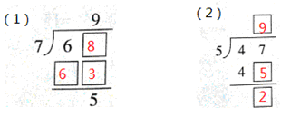

【例6】丁丁和30名同学去游乐场游玩。50元钱最多能买几张碰碰车票？用这些钱买小火车票呢？

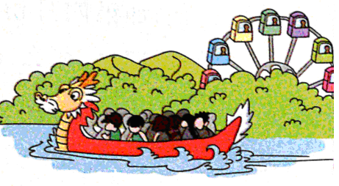 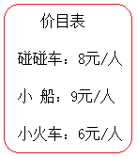

解析:本题考查的知识点是用“去尾法”解答购票问题。解答此类问题时，只要结果有余数，都要舍去，因为余下的钱数是不能再购买一张票的。

解答：

50÷8=6（张）……2（元）

50÷6=8（张）……2（元）

答：50元钱最多能买6张碰碰车票，8张小火车票。

【例7】有11个雪梨平均分给一些小朋友，

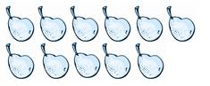

我想分给（     ）个小朋友，每人分得（   ）个，还剩（    ）个。

W020140520403287786087

解析：本题考查的知识点是用“分情况讨论”思想解答平均分中的 “等分”问题，考查学生对余数及有余数的除法的含义的理解。等分时，可以从每人分到2个、3个、4个、……，一直到分给9个人，然后分别求出商和余数。

解答：11÷2＝5（个）·····1（个）；11÷3＝3（个）·····2（个）；

      11÷4＝2（个）·····3（个）；11÷5＝2（个）·····1（个）；

      11÷6＝1（个）·····5（个）；11÷7＝1（个）·····4（个）；

      11÷8＝1（个）·····3（个）；11÷9＝1（个）·····2（个）